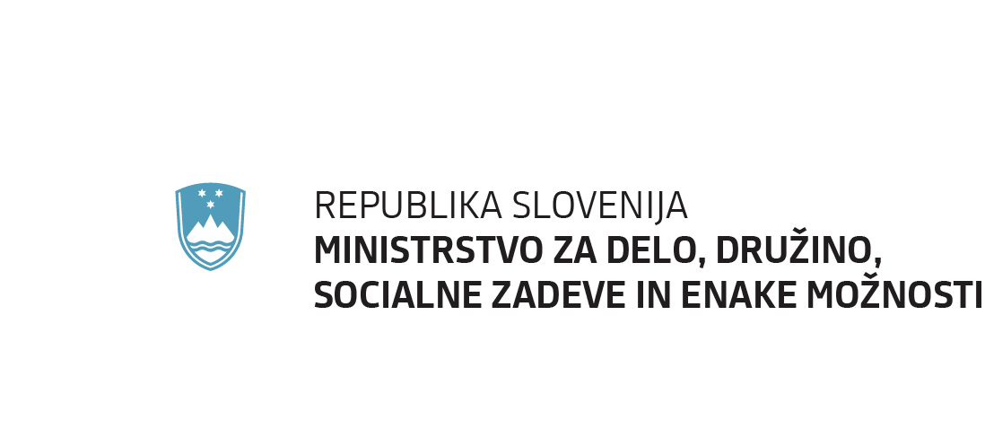

Številka:
Datum:

Najava objave javnega razpisa

Ministrstvo za delo, družino, socialne zadeve in enake možnosti bo predvidoma konec marca 2020 objavilo Javni razpis za sofinanciranje vlaganj v infrastrukturo namenjeno izvajanju dnevnih oblik varstva/začasnih namestitev za starejše.

1. Predmet javnega razpisa
Predmet javnega razpisa je sofinanciranje projektov za gradnjo ali pridobitev objektov oz. objektov z zemljiščem za namen vzpostavitve enot za zagotavljanje dnevnih oblik varstva in/ali za zagotavljanje začasnih namestitev, za osebe starejše od 65 let.
2. Prijavitelji
Na javnem razpisu bo lahko kandidiral prijavitelj, ki je pravna oseba s sedežem v Republiki Sloveniji, ustanovljena s strani Republike Slovenije, kot Javni socialnovarstveni zavod vsaj eno leto dni pred datumom, določenim za oddajo vlog na javni razpis in na podlagi določb 50. člena Zakona o socialnem varstvu (Ur. l. RS), v skladu s standardno klasifikacijo dejavnosti opravlja dejavnost nastanitvenih ustanov za oskrbo starejših in invalidnih oseb (SKD-87.300) ter že izvaja storitve institucionalnega varstva za osebe starejše od 65 let.

3. Namen in cilj javnega razpisa
Predvideva se sofinanciranje 30 projektov in sicer predvidoma 17 projektov v kohezijski regiji Vzhodna Slovenija (v nadaljevanju: KRVS) in predvidoma 13 projektov v kohezijski regiji Zahodna Slovenija (v nadaljevanju: KRZS).
V skladu s terminskim načrtom operacije bodo pri merilih za ocenjevanje bolje ocenjeni projekti, s pridobljenim pravnomočnim gradbenim dovoljenjem za investicijo, ki je predmet vloge.
4. Skupna razpoložljiva višina sredstev
Skupna višina razpoložljivih (nepovratnih) namenskih sredstev javnega razpisa za obdobje od 2020 do 2022 bo znašala 21.521.500,00 EUR (od tega 17.217.200,00 EUR (80%) sredstev EU in 4.304.300 EUR (20%) nacionalni prispevek iz državnega proračuna), od tega bo 12.052.040,00 EUR namenjenih za sofinanciranje projektov v KRVS in 9.469.460,00 EUR za sofinanciranje projektov v KRZS.

Upravičeni stroški po tem javnem razpisu bodo predvidoma naslednji:
- investicije v opredmetena osnovna sredstva: nakup in gradnja nepremičnin, nakup zemljišč z objektom, napeljave, stroji, oprema, pohištvo;
- stroški plač in povračil stroškov v zvezi z delom;
- stroški storitev zunanjih izvajalcev;
- davek na dodano vrednost (DDV) v skladu z Navodili posredniškega organa MDDSZ upravičencem o izvajanju operacij in upravičenih stroških v okviru OP za izvajanje EKP 2014–2020.

Ministrstvo bo predvidoma sofinanciralo le upravičene stroške, ki bodo pri prijavitelju nastali v obdobju od objave javnega razpisa v Uradnem listu do konca izvajanja sofinanciranih aktivnosti projekta.

6. Dodatne informacije
Več informacij bo objavljenih z objavo javnega razpisa na spletni strani GOV., pod zbirko javnih objav Ministrstva za delo, družino, socialne zadeve in enake možnosti (https://www.gov.si/drzavni-organi/ministrstva/ministrstvo-za-delo-druzino-socialne-zadeve-in-enake-moznosti/javne-objave/).
mag. Ksenija Klampfer
ministrica

